PRESSEMITTEILUNG

Nice und elero künden nachhaltigen Wandel an
Oderzo/Schlierbach, 29.07.2021 – Das Thema Nachhaltigkeit soll als Grundpfeiler fest in der Geschäftsstrategie von Nice, dem italienischen multinationalen Unternehmen für Home Automation, Home Security und Smart Home, verankert werden. Wie das Unternehmen mitteilt, möchte es dazu auf globaler Ebene einen Paradigmenwechsel in der Unternehmensentwicklung vollziehen. Auch das baden-württembergische Unternehmen elero, hundertprozentige Tochter von Nice und innerhalb der Gruppe auf den Bereich Rollladen und Sonnenschutz spezialisiert, ist Teil der Nachhaltigkeitsinitiative. Für die Umsetzung seiner ambitionierten Ziele greift Nice auf das Know-how des externen Beratungsunternehmen eAmbiente zurück, das auf Managementlösungen spezialisiert ist, die aus ökologischer, sozialer und finanzieller Sicht nachhaltig sind.
Gesamtstrategie statt Einzelmaßnahmen
„Aus der Sicht von Nice müssen das Thema Nachhaltigkeit und die Geschäftsstrategie Hand in Hand gehen“, sagt Marco Bianchet, Quality & Sustainability Global Director von Nice, der das Projekt leitet. „Wir haben bereits seit einiger Zeit Maßnahmen in dieser Richtung umgesetzt, aber von jetzt an wollen wir die unternehmerische Nachhaltigkeit auf eine organischere und strukturiertere Weise angehen. Unser Ziel ist es, die innovativen Technologien von Nice zu nutzen, um der nachhaltige Marktführer in den Bereichen Home Automation, Smart Home und Home Security zu werden.“ Mit seinen Handlungen und Entscheidungen möchte Nice ein Beispiel für diesen sinnvollen Weg geben und alle Stakeholder seiner Lieferkette zur Nachahmung inspirieren.
CO2-Fußabdruck auf dem Prüfstand
In einem ersten Schritt wird 2021 der CO2-Fußabdruck der Organisation gemessen, d.h. die Treibhausgasemissionen, die durch die Produktionstätigkeit entstehen, angegeben in CO2-Äquivalenten. Auf dieser Grundlage werden die Prozesse und Produkte von Nice bewertet, um ihre Auswirkungen auf Gesundheit, Wasser, Atmosphäre und Boden zu reduzieren. Ziel ist es, die CO2-Emissionen auf Null zu bringen oder deutlich zu reduzieren. Damit möchte sich das Unternehmen an den Standards des Pariser Klimaabkommens der Vereinten Nationen ausrichten.
Parallel dazu wird ein Nachhaltigkeitsbericht erstellt. Diese umfassende Analyse der Auswirkungen der Aktivitäten von Nice auf das direkte Umfeld und die Umwelt auf globaler Ebene soll als Leitfaden für die Definition der nachhaltigen Strategie des Unternehmens dienen.

Botschafter für grundlegenden Wandel
Außerdem sollen innerhalb des Unternehmens Botschafter für das Thema gewonnen und ein Nachhaltigkeitskomitee gegründet werden, das sowohl strategisch als auch operativ arbeitet. Diese Teams werden im Detail die Vision, die Mission und die Ziele auf dem Weg zu mehr
Nachhaltigkeit definieren und Zeitrahmen sowie Bewertungskriterien für die Umsetzung der Maßnahmen festlegen. „Der Weg der Nachhaltigkeit bedingt einen grundlegenden kulturellen Wandel, der die Gruppe auf internationaler Ebene betrifft, jedes Werk wird involviert sein. Es ist eine ehrgeizige, aber schöne Herausforderung, von der wir hoffen, dass sie andere dazu inspirieren wird, dasselbe zu tun“, sagt Roberto Griffa, CEO von Nice und Hauptförderer des Projekts. Gabriella Chiellino, Gründerin und Präsidentin von eAmbiente ergänzt: „Die Innovationskraft von Nice wird entscheidend dazu beitragen, dass wir gemeinsam mit unseren Experten einen globalen Nachhaltigkeitsplan erstellen und einen Beitrag zur Verringerung der Klimaauswirkungen leisten können.“
Bildmaterial: (Fotos: Nice)
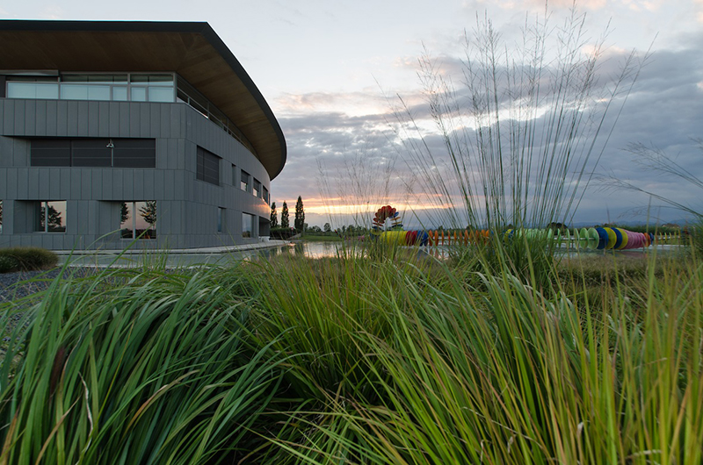
Abb. 1: Nice möchte das Thema Nachhaltigkeit als Grundpfeiler fest in seiner Geschäftsstrategie verankern. (Copyright: Nice)
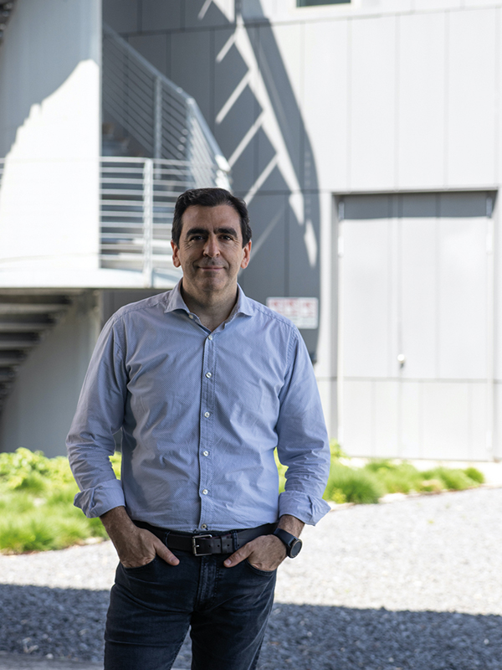
Abb. 2: Roberto Griffa, CEO von Nice (Copyright: Nice)

Über Nice und elero
Als italienisches multinationales Unternehmen mit Sitz in Oderzo (TV) und einer starken internationalen Ausrichtung ist Nice international führend in den Bereichen Home Automation, Smart Home und Home Security mit dem Ziel, Funktionalität und Design zu kombinieren, um die täglichen Bewegungen der Menschen zu vereinfachen. Nice ist ein Synonym für Technologie und Exzellenz: seine Lösungen sind weltweit im Einsatz und werden in öffentlichen und privaten Räumen, wie z.B. in Flughäfen und an prestigeträchtigen Orten, eingesetzt.
FIBARO ist eine globale Marke, die auf der Technologie des Internets der Dinge basiert und Lösungen für intelligente Hausautomationen anbietet. Die Produkte werden vollständig in Polen entwickelt und hergestellt, mit dem Ziel, das Leben der Menschen durch moderne Lösungen zu bereichern, die ein komfortables, freundliches und sicheres Heimumfeld ermöglichen.
elero, Spezialist für Sonnenschutzlösungen der Marke Nice, ist einer der weltweit führenden Hersteller von elektrischen Antrieben und Steuerungen made in Germany. Ein zweiter Geschäftsbereich ist auf die Entwicklung und Produktion von elektrischen Linearantrieben ausgerichtet.
www.niceforyou.com
www.elero.de

